Boite à membrane ronde: Liste de prix éditée le 11.09.2014

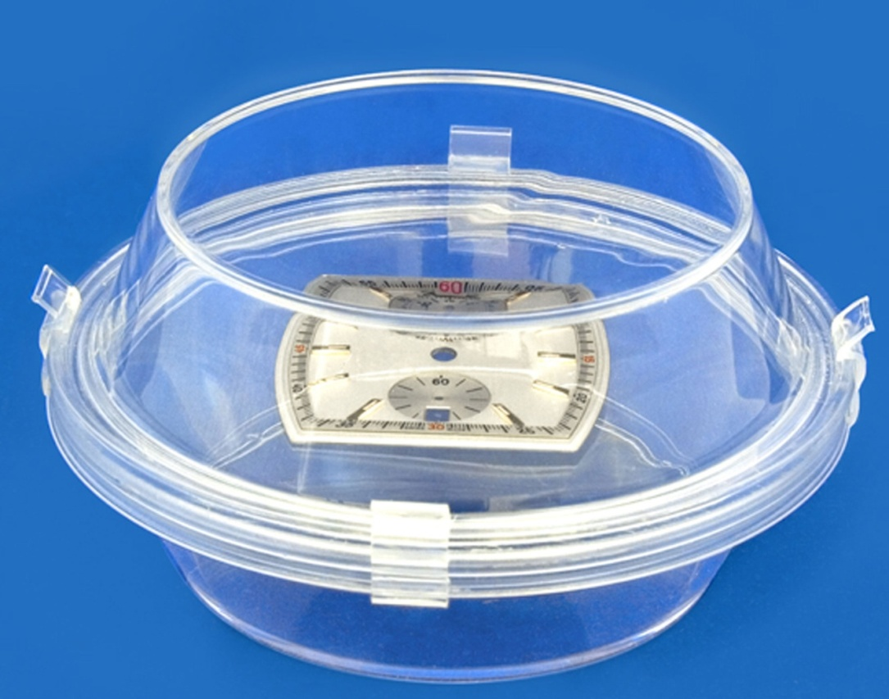
Schéma | d | e | f | Ø | g | Hauteur  1  mm | Ø  2  mm | N° de commande | Prix €  HT
 | mm | mm | mm | mm | gr.
 | 40 | 40 | 9 | 54 | 100 | 17 | 82 | 17.82.1 | 10,55
 | 40 | 40 | 20 | 54 | 200 | 40 | 82 | 40.82.1 | 10.95
 | 77 | 77 | 20 | 108 | 900 | 42 | 165 | 42.165.1 | 29,73
 | 77 | 77 | 40 | 108 | 1800 | 84 | 165 | 84.165.1 | 30,77

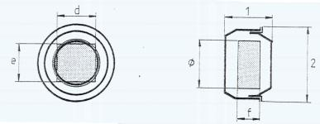
Les boites rondes à membrane se ferment avec les 4 petits fermoirs.

- g : poids maximum de l'objet emballé.
Rabais: 12 pièces 5% ; 50 pièces 7%; 100 pièces 10%

